Práctica: Implementación y gestión de un erp

VMCommerce - Joaquín Lorca Nieto



C.E.S. Vega Media

Desarrollo de Aplicaciones Web – 2º D.A.W.

Índice

Selección del ERP. 2

Carrusel de imágenes 2

Accordion 3

Cards 3

Badges 4

Formulario de Contacto 4

Alert 5

Footer 5

# Selección del ERP.

**Odoo** y **ERPNext** son sistemas **ERP** (planificación de recursos empresariales) de código abierto diseñados para optimizar la gestión empresarial. Las características principales de estos sistemas son las siguientes.

Características principales de Odoo:

**Enfoque modular:** Odoo ofrece una amplia gama de aplicaciones, permitiendo a las empresas implementar solo las funcionalidades que necesitan y expandirlas según sus requerimientos.

**Personalización y escalabilidad:** Es altamente personalizable, adaptándose a las necesidades específicas de empresas de diversos tamaños, desde pymes hasta grandes corporaciones.

**Interfaz de usuario intuitiva:** Odoo se destaca por su interfaz moderna y fácil de usar, mejorando la experiencia del usuario.

**Comunidad activa y soporte:** Cuenta con una amplia comunidad global y una red extensa de partners certificados que proporcionan soporte, consultoría y desarrollos a medida.

Características principales de ERPNext:

**Simplicidad y facilidad de uso:** ERPNext está diseñado para ser fácil de configurar y utilizar, con una interfaz limpia que facilita la navegación y reduce la curva de aprendizaje.

**Aplicaciones preintegradas:** Incluye aplicaciones básicas para ventas, contabilidad, inventarios y recursos humanos, ofreciendo una solución integrada sin necesidad de personalizaciones adicionales.

Selección de un ERP:

Tras comparar ambas opciones me he decidido por **Odoo**. Por su interfaz más intuitiva, alto nivel de personalización y gran variedad de aplicaciones que abarcan diversas áreas de negocio, desde CRM (gestión de relaciones con los clientes) y ventas, hasta e-commerce y manufactura.

# 

# Configuración inicial.

Primero pinchamos en “Identificarse”.

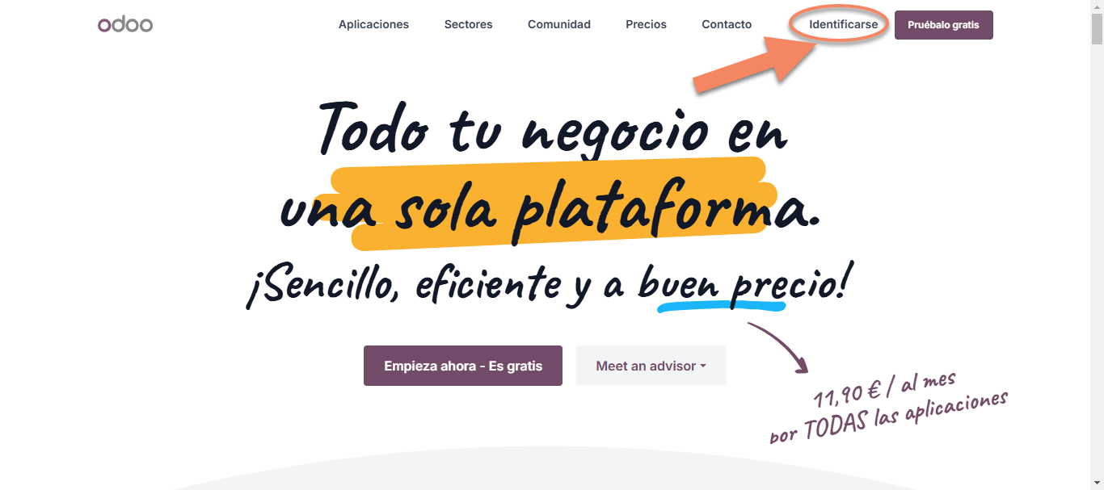

Después clicamos la opción “¿No tienes una cuenta?” que nos llevará al formulario de registro. 

Rellenamos el siguiente formulario y pinchamos en “Registrarse”. 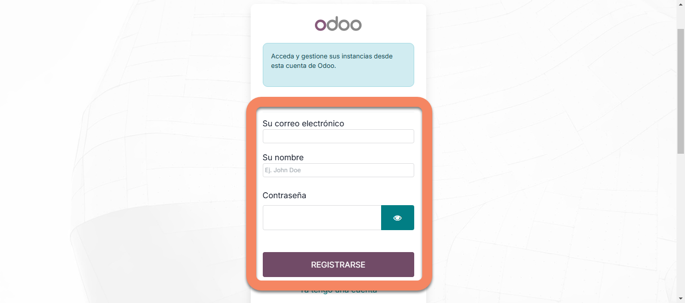

Nos redigirirá a la página de “Mi cuenta” y deberemos pinchar en pruebalo grátis para comenzar la configuración de los módulos de CRM y Ventas.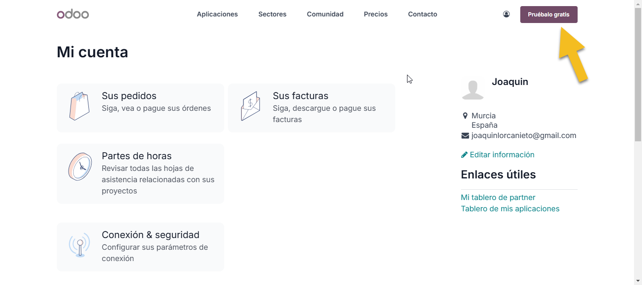

Seleccionamos los módulos deseados y clicamos en continuar.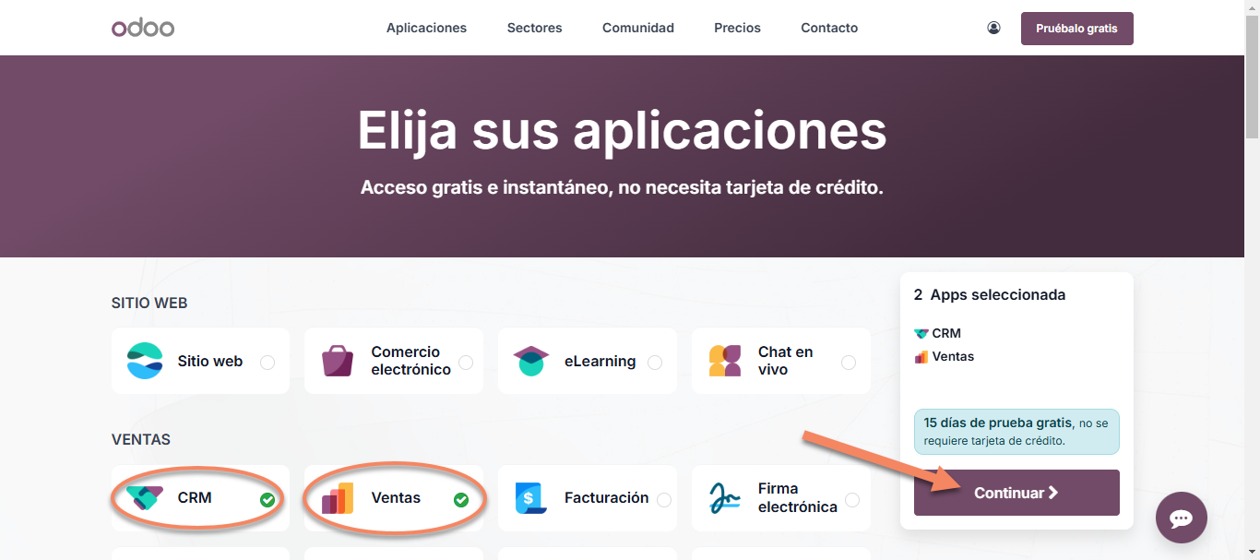

Ahora rellenamos el formulario. El nombre de la empresa será VMCommerce y en “interés principal” podemos identificarnos como estudiante. Por último, pinchamos en “Empezar ahora”. Y ya habremos concluido con la configuración inicial, para poder pasar a la gestión de datos en los módulos.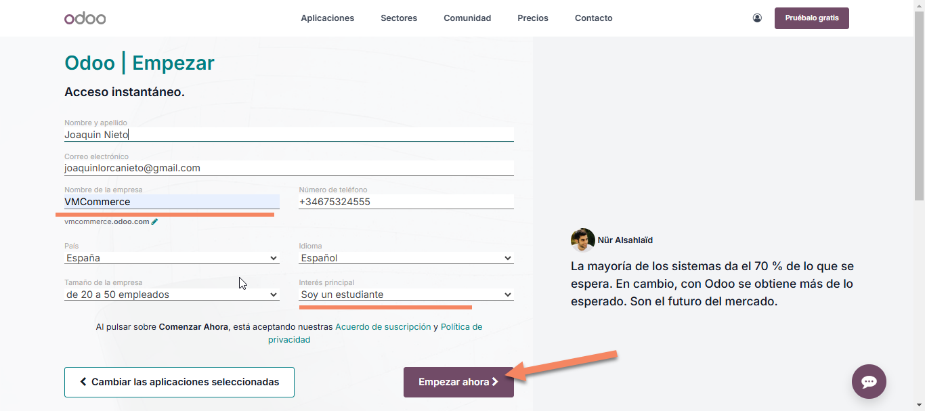

# Gestión de datos.

Para comenzar con el registro de clientes, selecionamos el módulo de “CRM”.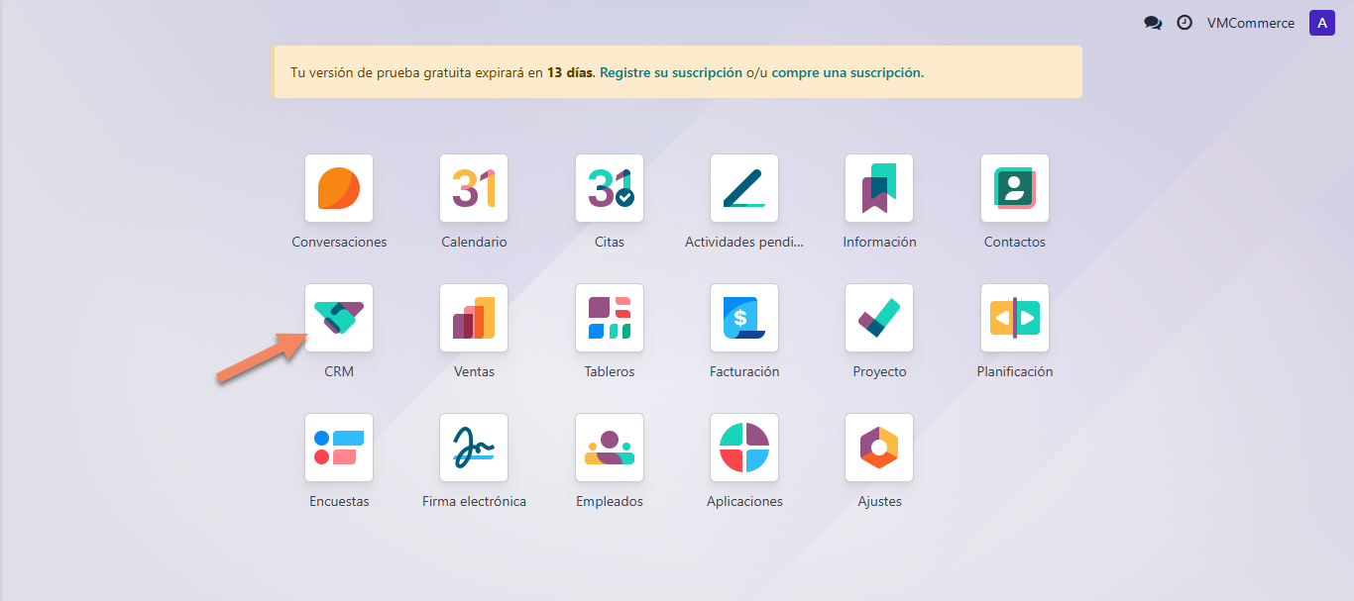

Clicamos en “Nuevo” y rellenamos el formulario del cliente para crear nuevos clientes.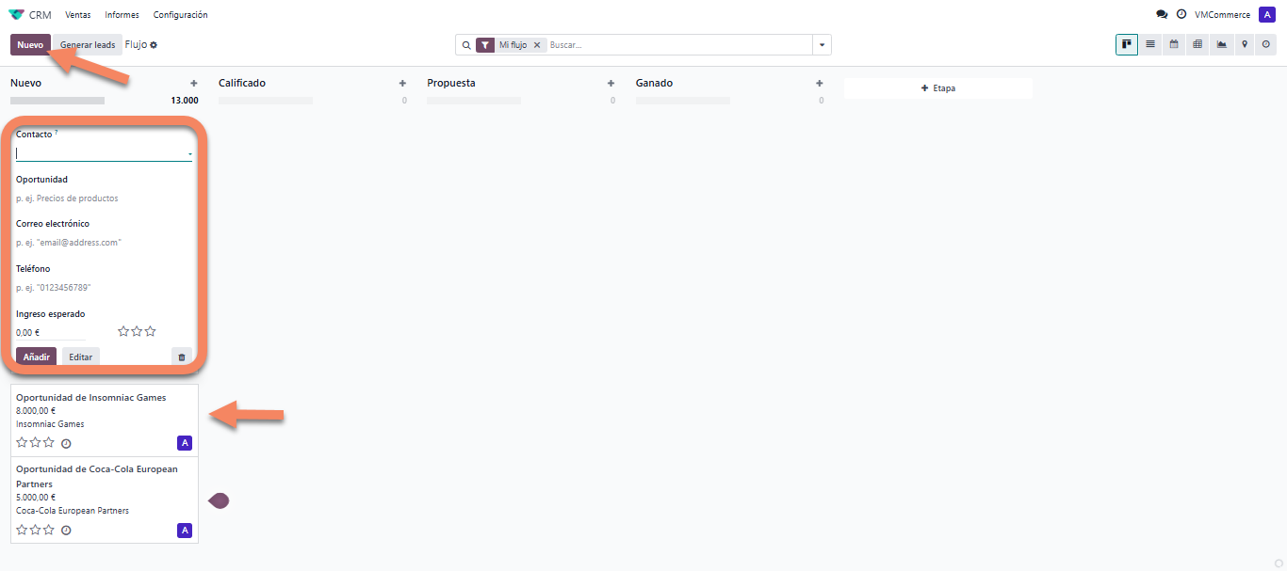

# Administración y configuración avanzada.

# Anexo I. Informes.

1. Rendimiento.
2. Ventas.
3. Análisis.

# Anexo II. Manual ERP.